Honební společenstvo Bílsko – Loučka si Vás dovoluje srdečně pozvat na tradiční

MYSLIVECKÉ
ODPOLEDNE

které se uskuteční na hřišti v Bílsku v sobotu 23.8.2014 od 15:00 hod.

K občerstvení budou připraveny speciality ze zvěřiny.
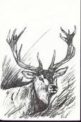
Na pití bude čepované pivo a nealkoholické nápoje.

Bohatá tombola – 1. CENA – DIVOKÉ PRASE.

Na Vaši účast se těší výbor honebního společenstva.

